Информация
о планах взаимодействия ветеранских организаций в школах Урупского муниципального района

В Урупском муниципальном районе принята подпрограмма «Патриотическое воспитание граждан Урупского муниципального района» на 2015 2020 годы в рамках программы "Образование".
На основании данной программы разработаны мероприятия по отделам администрации Урупского муниципального района по реализации программы.
Вопросы отражаются в планах учебно – воспитательной работы, рассматриваются на совещаниях при директоре и педагогических советах общеобразовательных учреждений. Координируют эту работу Советы по военно – патриотическому воспитанию, созданные в каждой школе, под руководством заместителей директоров. Вопросы военно – патриотического характера рассматриваются так же на совещаниях с директорами и Совете Управления образования. Во всех школах района имеются планы по военно – патриотическому воспитанию учащихся.
Патриотическое воспитание основывается на принципах:
- служение Отечеству;
-исторической и социальной памяти;
-преемственности поколений и духовного опыта;
-опоры на культурные, исторические и трудовые традиции;
Патриотическое воспитание-это многоплановая, систематическая деятельность по формированию у учащихся патриотического сознания, возвышенного чувства верности своему Отечеству, готовность к выполнению гражданского долга.
В школах проводится мероприятия посвященные героическим страницам истории нашей Родины. Главной целью этих мероприятий является раскрытие учащимися смысла понятий «Любовь к Родине», «Любовь к малой Родине» , воспитания у учащихся уважение к Отечеству. Важно воспитывать у учащихся уважение к закону, гражданской ответственности, заботу о благополучии своей страны.
Важным направлением в патриотической деятельности учащихся, стал сбор материалов по истории Карачаево-Черкессии, героям родного края. Педагоги вместе с учащимися собрали материал о ветеранах Великой Отечественной войны, которые проживают в Урупском районе. В школах ведется картотека адресов ветеранов и тружеников тыла. Проходят встречи с тружениками тыла принимаются фотографии, пишутся воспоминания. В школах ведется поисковая работа « Герои, которые не дожили до победного дня». Учащиеся заинтересованы в поиске, защитников нашей Родины. С большим уважением рассказывают о солдатах и их подвигах.
Проведены классные часы на темы: « Героизм нашего народа», «Эта радость со слезами на глазах», « Цена победы», «Битва за Кавказ». Также проводятся уроки мужества. организованы выставки рисунков «Ради жизни на земле», « Герои былых времен».
Проводятся встречи учащихся с выпускниками, уволенными в запас. С участниками боевых действий в Афганистане « Такая война была», посвященные выводу войск из Афганистана. Работаем в тесном контакте с руководителем Совета Ветеранов Афганистана войны Борлаковым А.А.
В общеобразовательных организациях поставлены следующие цели: формирование гражданина и патриота своей страны; формирование личности гражданина с развитым интеллектом и высоконравственным отношением к обществу. Поддерживать стремление учащихся служить Отечеству, воспитывать гордость за свое Отечество и ответственности за судьбу своей страны, стремится миротворчеству, отстаиванию своей позиции с позиции разума, а не силы. Формировать уважительного отношения к народам мира человечеству, представителям других национальностей к своей национальности ее культуре, языку, традициям и обычаям. Реализуя программу, мы стремимся, чтобы наши дети и подростки, благодаря различным формам организационной и воспитательной работы, реально попытались осуществить собственную причастность к прошлому, настоящему, будущему своей школы, своего поселка, республики, страны. Для этого перед педагогическим коллективом, родителями и учащимися были поставлены следующие задачи: формировать гордость за отечественную историю, народных героев, сохранить историческую память поколений в памяти потомков; бороться с безнравственными и противоправными поступками людей.
Главной формой работы по воспитанию гражданской и социальной ответственности, заботы о благополучии своей страны стало воспитание на «живом» примере. В течение учебного года для обучающихся организованы встречи с ветеранами великой Отечественной войны, участниками Афганской войны.
Проведены заседания Совета по гражданско-патриотическому воспитанию.
На заседаниях Совета подводились итоги поисковых отрядов, заслушивались отчеты классных руководителей об активизации работы по гражданско-патриотическому воспитанию, разрабатывались планы проведения Дней здоровья.
С целью успешного выполнения программы по основам военной службы ежегодно в мае-июне с учащимися (юношами) предпоследнего года обучения проводятся военно-полевые учебные сборы старшеклассников. Программа учебных сборов включает в себя строевую подготовку, тактическую подготовку, физическую подготовку, лекции по химической, биологической и радиационной защите, лекции по основам подготовки к военной службе, лекции по оказанию первой медицинской и доврачебной помощи при ранениях, оказанию само и взаимозащиты.
Управление образования администрации Урупского муниципального района регулярно информирует отдел (военного комиссариата Карачаево-Черкесской республики по Зеленчукскому и Урупскому районам), Министерство образования и науки Карачаево-Черкесской республики о качественном и количественном составе педагогических кадров по ОБЖ, о состоянии качества преподавания учебных занятий и уровня проведения учебных сборов и состоянии военно-патриотического воспитания. В целях пропаганды добровольного поступления граждан на военную службу Управление образования взаимодействует с отделом (военного комиссариата Карачаево-Черкесской республики по Зеленчукскому и Урупскому районам), совместно осуществляется:
- контроль за подготовкой и обучением учащейся молодежи начальным знаниям в области обороны
- подготовка проектов и постановлений по вопросу обучения граждан начальным знаниям в области обороны и их подготовке по основам военной службы
- методическая помощь в переподготовке и повышению квалификации преподавателей осуществляющих подготовку учащихся по основам военной службы (ОБЖ).
- помощь в создании и совершенствовании учебно-материальной базы, необходимой для обучения граждан начальным знаниям в области обороны, в 2014году выделено для данных целей 45000 рублей школам МКОУ «СОШ №2 ст. Преградная» и МКОУ «Лицей п.Медногорский»
- содействие установлению, укреплению и расширению связей воинских частей с образовательными учреждениями района в целях проведения ежегодных учебных сборов, а также проведению мероприятий по вопросам военно – патриотического воспитания молодежи.
- организация и проведение инструкторско-методических сборов с должностными лицами, ответственными за подготовку граждан к военной службе, в отделе (военного комиссариата Карачаево-Черкесской республики по Зеленчукскому и Урупскому районам)
- организация и помощь в проведении Дня призывника (апрель – октябрь)
- организация и проведение месячников спортивной и оборонно – массовой работы посвященных Дню защитника Отечества и в честь Дня Победы (февраль, май)
Особое внимание в этом учебном году было уделено достойной встрече 71-годовщине Победы нашего народа в Великой Отечественной войне, т.е. героико-патриотической работе.
На уроках ОБЖ проводилась и проводится работа по патриотическому воспитанию и подготовке старшеклассников к военной службе. Проведены беседы на классных часах и уроках ОБЖ посвященные памятным датам.
Признаком воспитания молодого человека как гражданина является самостоятельность и ответственность за собственные действия и поступки, за судьбу своей Родины.
Результатами проведения поисково-исследовательской работы учащихся «Увековечение памяти погибших защитников Отечества» является:
1. Установление фамилий пяти военнослужащих 25 пограничного полка, включая командира батальона капитана Попова К.А., помощника начальника штаба 2-го батальона ст.лейтенанта Зайцева И.Г., двух пулеметчиков Боровихина В.Л. и Комарова Г.А. и снайпера Гуреева А.С, погибших в районе поселка Пхия Урупского района КЧР 20 августа 1942 года.
2. Установление время гибели и места захоронения советских воинов, призванных на фронт с территории КЧР: Карташова К.А., Хубиева М.Т., Татаренко Н.С, Чотчаева М.Б., Гущина И.Е., Кущетерова К.К., Семенова М.К., Узденова М.С., Шитикова Н.В., Бирагова К.А., Чомаева М.Г., Малюта Б.А., Иващенко П.Ф., Фенева К.М. Щербанева С.А., Какупшева М.А. Эти воины вот уже около 70-ти лет числятся пропавшими без вести, и их родные ничего не знают про их судьбу, про дату их гибели и место захоронения. Продолжается поисковая работа по уточнению правильного написания имен, отчеств у наших погибших земляков Бостанова А.Ш., Бостанова М., Семенова Т.Б., данные на которых обнаружены в списках умерших военнопленных.
3.Установление мемориальной доски посвященной пилоту 975 истребительного авиаполка младшему лейтенанту Шейко Иосифу Борисовичу потерпевшему крушение в январе 1943 года на территории 7-го поста Урупского района КЧР. В 2013 году нам удалось установить фамилию советского летчика, пилота истребителя И-16, потерпевшего крушение в январе 1943 года на территории 7-го поста Урупского района КЧР. Мотор истребителя И-16 является частью композиции памятника, сооруженного на территории 7-го поста в 70-е годы ХХ века.
«Шейко Иосиф Борисович
Пилот истребителя И-16 975 ИАП
1915-1943.22.01.», мемориальная доска была укреплена на памятнике.

В 2016 году проведены районные мероприятия в рамках подпрограммы :

С 23 января по 23 февраля – месячник оборонно-массовой и спортивной работы:
За лучшую работу признаны победителями:
1 место – МКОУ «СОШ №1 п. Медногорский»
2 место – МКОУ «Лицей п. Медногорский»
3 место – МКОУ «СОШ №1 ст. Преградная», МКОУ «СОШ с. Уруп»;
2 февраля – районные соревнования по стрельбе из пневматического оружия;
13 февраля – районные соревнования «К защите Родины готов!»;
18 февраля – участие в акции «Есть такая профессия – Родину защищать!». Акция проходила на базе воинской части №01485 ст. Сторожева. Принимали участие 11 человек;
22 февраля – турнир по настольному теннису посвященный Дню защитника Отечества. В турнире участвовали команды Урупского района и Зеленчукского района;
21 апреля – отборочные соревнования среди школ Урупского муниципального района «Президентские состязания»;
14 мая – участие в республиканском этапе «Президентские состязания» г. Черкесске;
11 мая – участие в республиканском этапе «Президентские спортивные игры» г. Черкесске;
С 06июня по 10 июня – учебно-полевые сборы;
7 июня – на территорию воинской части 12485 сдача нормативов по стрельбе;
10 июня – военно-спортивная игра «Зарница»

12 января – Муниципальный конкурс юных поэтов, чтецов, творческих работ, посвященный Победе в ВОВ;
8 марта – Смотр конкур на лучший школьный музей боевой и воинской славы;
В течение года – поисково-исследовательская деятельность на базе МКОУ «СОШ № 1 с. Курджиново».
Муниципальные казенные общеобразовательные учреждения Урупского муниципального района проводят следующую работу:
МКОУ «СОШ№2 с. Курджиново»

Военно-патриотическое воспитание в МКОУ «СОШ№2с. Курджиново» — многоплановая, систематическая, целенаправленная деятельность всего педагогического коллектива по формированию у подрастающего поколения высокого патриотического сознания, возвышенного чувства верности к своему Отечеству.
В школе разработана и реализуется в 2015-2016 учебном году Программа военно-патриотическое воспитание учащихся «Поклонимся великим тем годам», разработанная с целью совершенствования системы мероприятий с детьми и молодёжью по патриотическому воспитанию. Формирование у них высокого патриотического сознания, верности Отечеству, готовности к выполнению конституционных обязанностей.
В соответствии с данной программой и на основании постановления администрации Урупского муниципального района от 25.01.2016г. №15 и Приказа Управления образования №14 от 02.02.2016 г. «Об организации и проведении месячника оборонно-массовой работы» В школе традиционно проводится месячник оборонно-массовой работы.

Команды учащихся МКОУ «СОШ №2 с.Курджиново» принимают участие в районных спортивных играх «К защите Родины готов!» среди допризывной молодежи. Программа проведения конкурса предусматривает состязания по подтягиванию на перекладине, поднятие гири, сгибание и разгибание рук от табуретки лежа, прыжки в длину с места, теоретический конкурс и стрельба по мишеням из пневматической винтовки.

В школе организована группа милосердия, которая оказывает помощь ветеранам и участникам ВОВ.
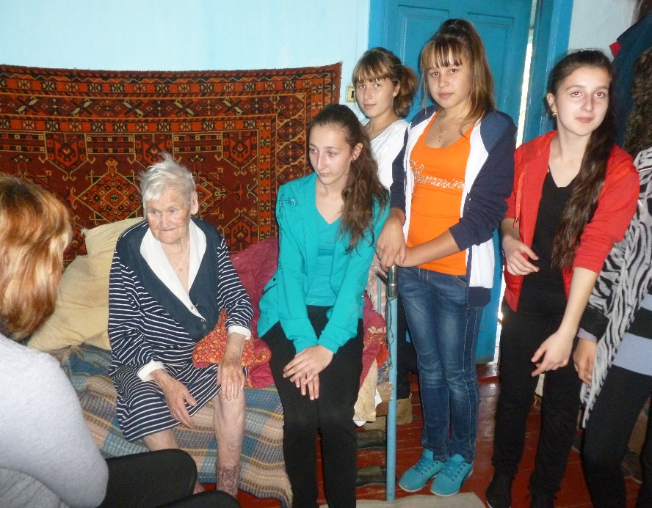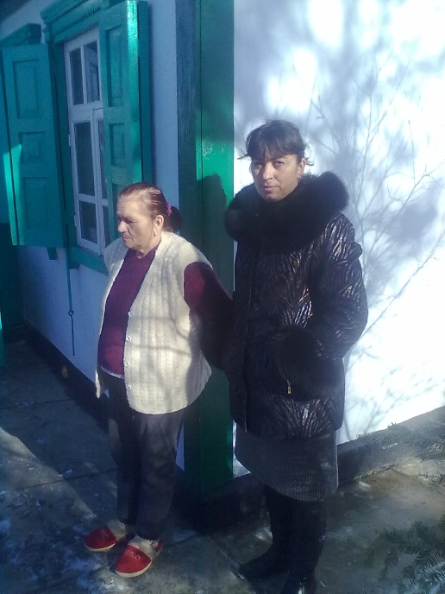
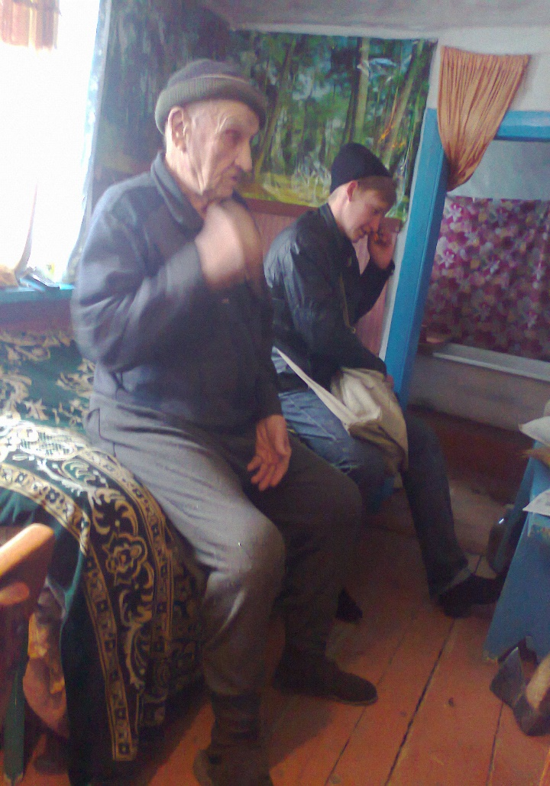

Школа активно контактирует с военной частью №5 ст.Сторожевой. В рамках проведения месячника оборонно-массовой работы, были организованы поездки в часть. Учащиеся с большим удовольствием изучали быт военнослужащих. Ознакомились с боевой техникой.

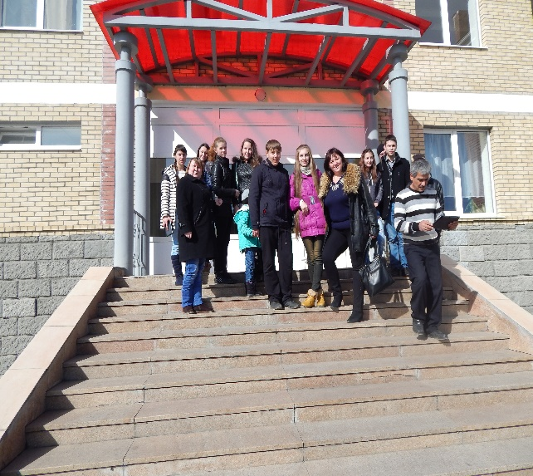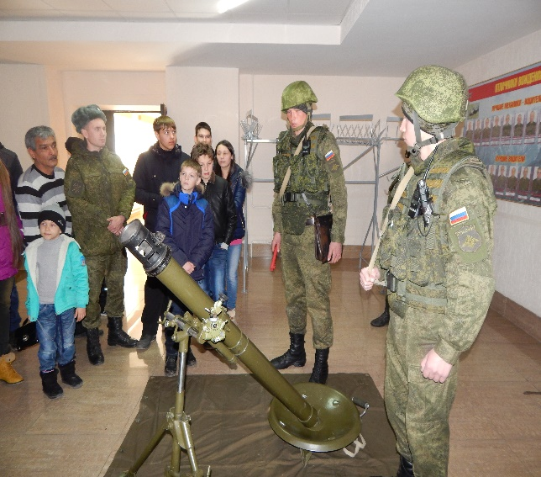

Гордостью школы - наш выпускник Власюков Александр Васильевич, который является начальником заставы в п.Архыз. С Александром учащиеся школы так же поддерживают связь, ведут переписку.

МКОУ «СОШ №2 ст. Преградная»
Для нашей школы как и для всех школ работа по гражданско-патриотическому воспитанию детей является одним из приоритетных направлений деятельности. Гражданско-патриотическое воспитание всегда являлось одной из важнейших задач образовательного учреждения, а детство и юность – самая благодатная пора для привития чувства любви и гордости за свою Родину.
В школе в течение многих лет работа по гражданско-патриотическому воспитанию ведется по нескольким направлениям. Это встречи с ветеранами войны, воинами Афганцами, Вооруженных сил и правоохранительных органов, конференции и круглые столы, гостями и участниками которых являются ветераны. В МКОУ «СОШ №2 ст. Преградная» складывается система проведения различных мероприятий с приглашением ветеранов, в которых принимают участие обучающиеся и воспитанники данной школы. Так, в прошлом учебном году в школе была проведена конференция «Живая память», посвященная 70-летию Великой Победы. В прошлом юбилейном и в 2016 годах Победы в акции «Бессмертный полк» принимали участие учащиеся школы. Так же юбилею Победа были посвящены районные соревнования с участием ветеранов. Поддерживаем связь с воинской частью - 34 мотострелковой бригадой. Конкурс чтецов «Времен связующая нить: урок в школьном музее», в рамках Всероссийского Марафона Памяти «Пока мы помним – мы живем», постоянно проводятся открытые мероприятия на базе районной библиотеки. Эти мероприятия не одноразовые, а проводятся они ежегодно и посвящаются воинской славе. В школе традиционными стали встречи с ветеранами - воинами Афганцами, вооруженных сил России, приуроченных к памятным датам – День Победы, День защитника Отечества, Дню пожилого человека, дню Матери, Дням воинской славы. Встречи проходят на базе школьного музея Боевой и славы.
Дети и взрослые благодарны всем ветеранам, которые делятся с ними воспоминаниями, помогают осмыслить какие тяжелые испытания выпали на годы их молодости и как важно не допустить войны. И в свою очередь стараются помочь людям в преклонном возрасте, посещая их на дому. Учащиеся школы ухаживают за могилой А. Голоколосовой и бюстом, установленном в школьном дворе.

МКОУ «СОШ с. Уруп»
Школа регулярно и углубленно работает в направлении воспитания на боевых традициях народа и Вооруженных Сил.
Это:
1.Мероприятия по увековечиванию памяти павших в борьбе за независимость нашей Родины (шефство над памятниками; вахта памяти - выставление почетного караула у памятника, над которым шефствует наша школа; возложение гирлянды Славы; проведение митингов и других патриотических мероприятий у памятника и в других памятных местах. Учащиеся нашей школы с интересом принимают участие в патриотической акции «Часовой у Знамени Победы», которая проводится в нашей школе с 2015 года. В акции принимают участие школьники всех классов. Цель акции - формирование уважительного отношения молодежи к отечественной истории, преемственность поколений, воспитание на героических традициях истории Великой Отечественной войны 1941-1945гг.

2.Проведение экскурсий, уроков Мужества, встреч с ветеранами Великой Отечественной войны. Поздравление и выступление с концертами перед ветеранами войны и труда.
3.Празднование памятных дат, проведение выставок, викторин, конкурсов, просмотров видеофильмов.
4.Проведение конкурсов военно-патриотической песни, а также других праздничных мероприятий (концертов) посвященных великим праздникам. Проводятся военно-спортивные игры. Прежде всего, это “Зарница” и “Орленок”, которые в комплексе решают задачи почти всех компонентов системы военно-патриотического воспитания. Практическая значимость игр четко прослеживается с помощью обратной связи “школа – армия”. Опыт проведения игры “Зарница” показал популярность и важность этой формы военно-патриотического и физического воспитания обучающихся. “Зарница” оказывает положительное влияние на организационное укрепление коллектива класса, способствует развитию общественной активности детей, формирует качества, необходимые будущему воину, защитнику Родины.
МКОУ «СОШ № 3 ст. Преградная»
В программу деятельности школы по патриотическому воспитанию входит военно-патриотическое воспитание, спортивная, краеведческая и поисковая деятельность, изучение основ безопасности жизнедеятельности и общефизическая подготовка.
Учащиеся школы традиционно принимают участие в спартакиаде среди обучающихся образовательных учреждений района по военно-прикладным видам спорта: «А ну-ка, призывник», «К защите Родины готов» занимают призовые места
В период проведения месячника оборонно-массовой работы в школе проходят смотр-конкурс военной песни из строя, соревнования по легкой атлетике, игровым видам спорта.
Эффективным средством духовно-нравственного и патриотического воспитания детей является школьный музей «Истоки», где нередко проходят интересные классные часы, внеклассные уроки.
На территории школы воздвигнут обелиск в честь погибшего в Афганистане выпускника школы Хусея Чочиева, за которым бережно ухаживают школьники и к которому всегда возлагают свежие цветы.
Ежегодно в школе проводятся мероприятия, посвященные военным датам. Как правило, они проходят с участием ветеранов. К сожалению, ветеранов Великой Отечественной войны осталось очень мало, они постарели. Учащиеся школы с удовольствием посещают их на дому, оказывают посильную помощь, угощают гостинцами.
Управлением образования ежегодно организуются учебные сборы, в которых принимают учащиеся 10 классов. Во время сборов дети посещают воинскую часть в ст. Сторожевая, знакомятся с условиями пребывания на воинской службе, постигают азы военных наук.
Ежегодно в мае учащиеся школы участвуют в Вахте памяти – несут караул у мемориала в честь погибших в Великой Отечественной войне, участвуют в факельном шествии.
В течении года в рамках работы по патриотическому воспитанию школьной библиотекой проводятся выставки , внеклассные мероприятия, направленные на воспитание бережного отношения к историческому наследию, воспитание граждан правового государства, проявляющих национальную терпимость, уважительное отношение к языкам, традициям и культуре других народов.
Великая Отечественная война – незаживающая рана для нашего народа. Память о той войне еще способна объединять поколения. Традиционно в школе проводятся конкурсы чтецов стихотворений о войне, конкурсы рисунков и плакатов «Нет войне», «Мы за мир во всем мире», конкурсы сочинений «Письмо ветерану», «Мы не забудем». Эти мероприятия напоминают сколько в страшные годы наша страна потеряла сыновей и дочерей, которые могли бы жить вместе с нами, воспитывать своих внуков и правнуков. Дети учатся главному: народ должен знать и ценить свою историю, любить свою страну, тогда он непобедим!

МКОУ «СОШ №1 ст. Преградная»
В школе ведется работа по патриотическому воспитанию учащихся по разработанной программе «Военно - патриотическое воспитание школьников на 2015-18 гг.», целью которой является воспитание гражданских качеств личности: патриотизма, чувства долга, уважения и интереса к истории Отечества, к участникам Великой Отечественной войне.
Одним из значимых направлений в патриотическом воспитании является шефство над ветеранами Великой Отечественной войны и труда. За школой закреплено 7 ветеранов Великой Отечественной войны. В школе создано волонтерское движение, волонтеры в течение всего года проводят операцию «Забота», которая предусматривает адресную помощь ветеранам, всем нуждающимся оказывается посильная (уборка двора, жилья, помощь на приусадебном участке и др.).
Начальник МКУ «Управление образования администрации Урупского  муниципального района КЧР» |  | Т.И. Озерная

